Si no puede ver correctamente este mensaje, pulse aquí

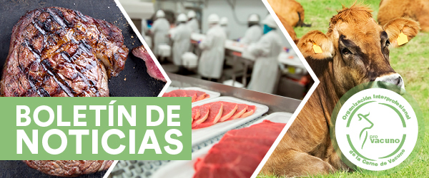

La carne de vacuno es un alimento saludable en el marco de una dieta variada y equilibrada
La Sociedad Española de Médicos de Atención Primaria (SEMERGEN), ha presentado la guía "Importancia de la carne de vacuno en la alimentación de los españoles", en cuya elaboración han participado miembros del Grupo de Trabajo de Nutrición de SEMERGEN en colaboración con la Fundación Española de Nutrición (FEN)

Continúa abierta la convocatoria para el concurso a la mejor carne de vacuno del mundo
La organización del World Steak Challenge, concurso que premia a la mejor carne de vacuno del mundo ha convocado su cuarta edición, cuya fecha de inscripción finaliza el 4 de junio

El futuro de la carne, nuevo libro de eurocarne
La revista eurocarne ha publicado el libro El futuro de la carne con motivo de su 25º Aniversario. En él se analizan las tendencias de futuro de la industria cárnica tanto desde un punto de vista periodístico, como desde una perspectiva de 'ficción especulativa'

Un estudio de AHDB pone de manifiesto que la comunicación influye en la compra de carnes rojas
La organización para la industria de la carne de vacuno y ovino inglés, AHDB, ha realizado un estudio en el que ha analizado el nivel de conocimiento de la población sobre los mensajes de nutrición y salud relacionados con las carnes rojas y los lácteos

España podría colocarse como tercer exportador agroalimentario de la UE en 2021
La economía agroalimentaria española ha sufrido un cambio estructural notable e irreversible que la ha orientado hacia los mercados exteriores, ya son 140 000 las empresas que exportan

Si no desea volver a recibir información pulse aquí para darse de baja.

C/ Infanta Mercedes, 13 - 4ª Planta
28020 Madrid
Teléfono: 91 579 24 16
Contacto: info@provacuno.es

En virtud de la Ley Orgánica 15/1999 de protección de datos de carácter personal le informamos que sus datos facilitados al darse de alta en nuestra newsletter serán incorporados a ficheros cuyo responsable es Provacuno, con la finalidad de remitirle nuestra newsletter así como otros comunicados y noticias de Provacuno que puedan ser de su interés. Puede ejercitar sus derechos de acceso, rectificación, cancelación y oposición así como revocar el consentimiento otorgado remitiendo un escrito acompañado de copia del DNI a Provacuno, calle Infanta Mercedes 13, 4ª planta, 28020 MAdrid o a al dirección de correo electrónico info@provacuno.es
Si no desea recibir mas comunicaciones por nuestra parte pinche aqui / remita un correo electrónico a info@provacuno.es con la palabra 'baja' en el asunto del mensaje.

